Religia
Wtorek - 07 -03- 2020.
Zapisz do zeszytu temat katechezy – Triduum Paschalne.
Obejrzyj :
_{https://youtu.be/zXG_Lqc2XfU}

Uzupełnij notatkę w zeszycie:
Triduum Paschalne to: ……… …………, …….. …….., ……. …….. . W Wielki Czwartek przeżywamy pamiątkę ……….. ………….. . Dzień ten jest szczególnym dniem kapłaństwa i ………….. . Wielki Piątek jest liturgicznym przeżywaniem ……….. , ………… . W tym dniu nie sprawuje się …………… , lecz tylko przyjmujemy Komunię Świętą. Wielka Sobota jest oczekiwaniem na…………… .
Uzupełnioną notatkę proszę wysłać na adres: religiazadania@wp.pl z podpisem ucznia.

Język polski (to co wczoraj)

data.06.04.2020 r
07.04.2020 r.

Temat : Zbójca o wrażliwym sercu- Adam Mickiewicz „ Powrót taty”

1.Dokończ w zeszycie zdanie :

Kiedy ktoś z moich bliskich jest w dalekiej podróży..................................................

2.Przeczytaj PRZYNAJMNIEJ DWUKROTNIE NA GŁOS utwór Adama Mickiewicza
pt. ”Powrót taty”- podręcznik str.244-247
3.Napisz, o czym jest ten utwór ( jaką historię opowiada).
4.Wypisz postacie w nim występujące
5.Wykonaj w zeszycie ćwiczenie 5

Temat przewidziany na dwie jednostki lekcyjne- poniedziałek i wtorek

W-F
07.04.20 – wtorek
Temat: Ćwiczenia kształtujące skoczność
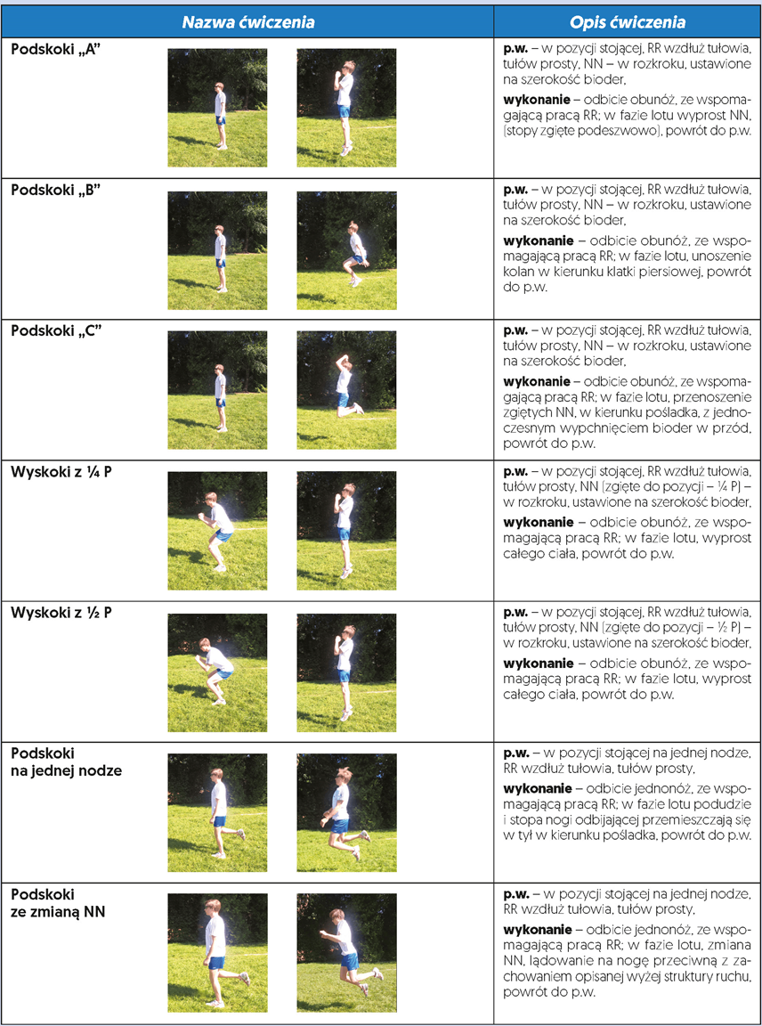
Każde podskoki wykonać 10 razy Całą tabele powtórz minimum 2 razy

Geografia
07.04 wtorek
Temat: Mieszkańcy sawanny i stepów.
https://www.youtube.com/watch?v=0EnMf1lLEqo
https://www.youtube.com/watch?v=-ZcVwyFvLxo

Matematyka
7.04.2020 - wtorek

Temat: Różne jednostki pola

- Proszę zapoznać się z łatwym sposobem zamiany jednostek długości
https://www.youtube.com/watch?v=0tL01MuA_Oo
- Proszę przypomnieć sobie sposoby zamiany jednostek pola
https://www.youtube.com/watch?v=8gDyBIDIGRs
- Na podstawie tych informacji proszę wykonać zadanie 1 – po 3 przykłady z poziomów A – C.
Wzór wykonania:
500 km ² =500 ∙ 1000000m² = 500000000m², 1 km²= 1000m ∙ 1000m = 1000000m²
5 cm² = 5 ∙ 0,01dm² = 0,05 dm², 1 cm² = 0,1dm ∙ 0,1dm = 0,01dm²

